Лабораторная работа н.6

Задача об эпидемии

Петров Артем Евгеньевич

Содержание

# Цель работы

Рассмотреть задачу об эпидемии и решить ее с помощью языка программирования Julia

# Задание

На одном острове вспыхнула эпидемия. Известно, что из всех проживающих на острове (N=10 800) в момент начала эпидемии (t=0) число заболевших людей (являющихся распространителями инфекции) I(0)=208, А число здоровых людей с иммунитетом к болезни R(0)=41. Таким образом, число людей восприимчивых к болезни, но пока здоровых, в начальный момент времени S(0)=N-I(0)- R(0). Постройте графики изменения числа особей в каждой из трех групп. Рассмотрите, как будет протекать эпидемия в случае: 1. Если I(0) <= I *2. Если I(0) > I*

# Теоретическое введение(рис. 1)

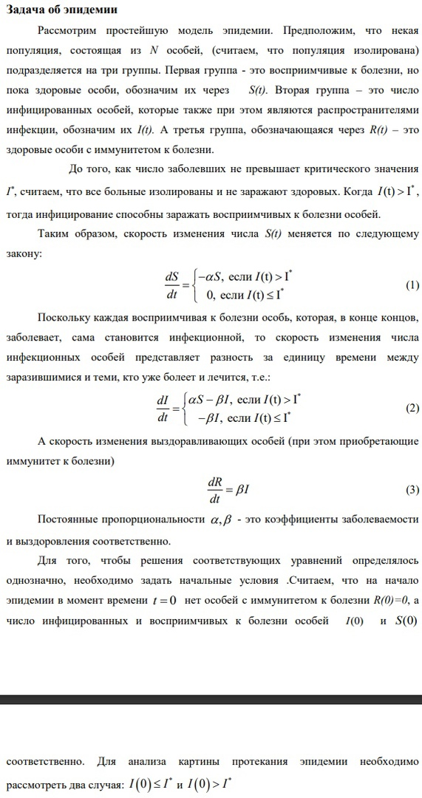

Теоретическое введение

# Выполнение лабораторной работы

## 1. Подключение необходимых библиотек

Подключим необходимые библиотеки:

using Plots  
using DifferentialEquations

## 2. Выполнение лабораторной для случая I(0) <= I*

### Код программы:

N = 10800  
I0 = 208  
R0 = 41  
S0 = N - R0 - I0  
aplha = 0.5  
beta = 0.1  
  
  
# u = [S0, I0, R0]  
function ode(du, u, p, t)  
 du[1] = 0  
 du[2] = -beta * u[2]  
 du[3] = beta * u[2]  
end  
  
u0 = [S0, I0, R0]  
t_arr = (0, 20)  
  
prob = ODEProblem(ode, u0, t_arr)  
sol = solve(prob, dtmax = 0.05)  
  
S = [u[1] for u in sol.u]  
I = [u[2] for u in sol.u]  
R = [u[3] for u in sol.u]  
T = [t for t in sol.t]  
  
plt = plot(  
 dpi = 500,  
 legend = true,  
 xlabel = "время",  
 ylabel = "численность"  
)  
  
plot!(  
 plt,  
 T,  
 S,  
 label = "Кол-во восприимчивых людей",  
 color = :red  
)  
  
plot!(  
 plt,   
 T,  
 R,  
 label = "Кол-во людей с иммунитетом",  
 color = :blue  
)  
  
plot!(  
 plt,   
 T,  
 I,  
 label = "Кол-во инфицированных людей",  
 color = :black  
)  
  
savefig(plt, "./lab6/image/1.png")

### График

В итоге, получим вот такой график(рис. 2):

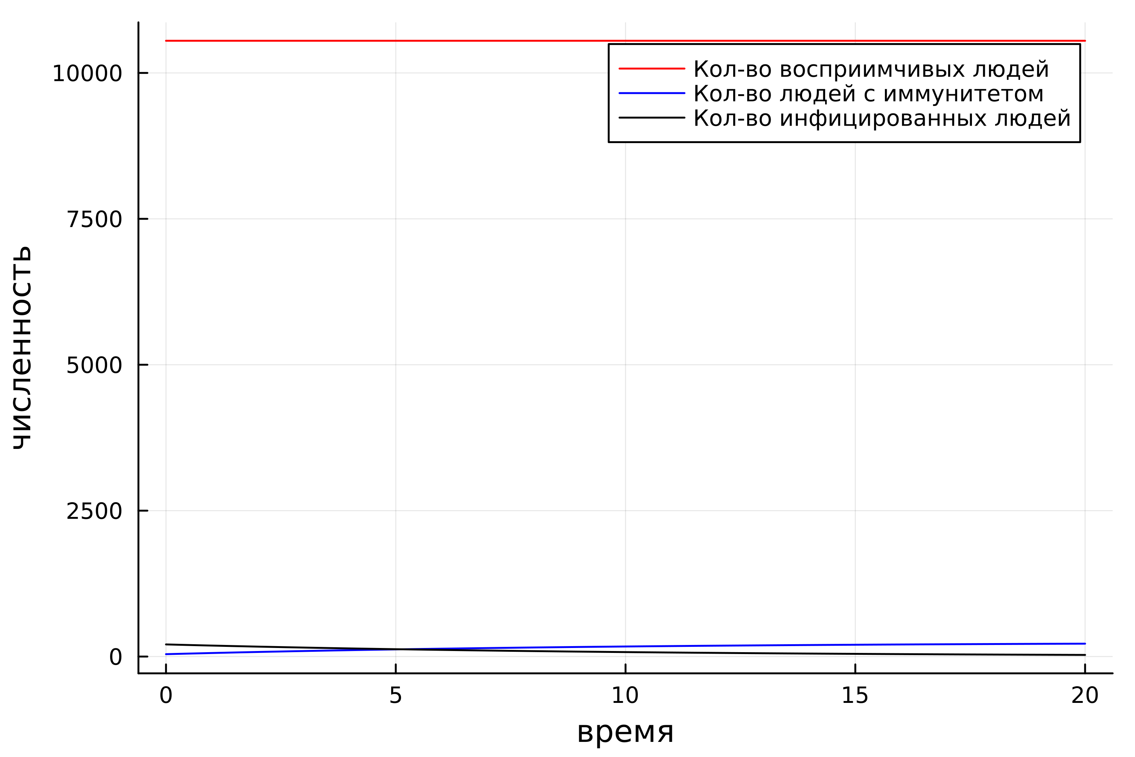

График моего заболеваемости в моем случае

## Выполнение лабораторной работы для случая I(0) > I*

### Код программы для построения графика заболеваемости

N = 10800  
I0 = 208  
R0 = 41  
S0 = N - R0 - I0  
alpha = 0.5  
beta = 0.1  
  
  
# u = [S0, I0, R0]  
function ode(du, u, p, t)  
 du[1] = -alpha*u[1]  
 du[2] = alpha*u[1] - beta * u[2]  
 du[3] = beta * u[2]  
end  
  
u0 = [S0, I0, R0]  
t_arr = (0, 20)  
  
prob = ODEProblem(ode, u0, t_arr)  
sol = solve(prob, dtmax = 0.05)  
  
S = [u[1] for u in sol.u]  
I = [u[2] for u in sol.u]  
R = [u[3] for u in sol.u]  
T = [t for t in sol.t]  
  
plt = plot(  
 dpi = 500,  
 legend = true,  
 xlabel = "время",  
 ylabel = "численность"  
)  
  
plot!(  
 plt,  
 T,  
 S,  
 label = "Кол-во восприимчивых людей",  
 color = :red  
)  
  
plot!(  
 plt,   
 T,  
 R,  
 label = "Кол-во людей с иммунитетом",  
 color = :blue  
)  
  
plot!(  
 plt,   
 T,  
 I,  
 label = "Кол-во инфицированных людей",  
 color = :black  
)  
  
savefig(plt, "./lab6/image/2.png")

### График заболеваемости для I(0) > I*

В итоге, получим вот такой график(рис. 3):

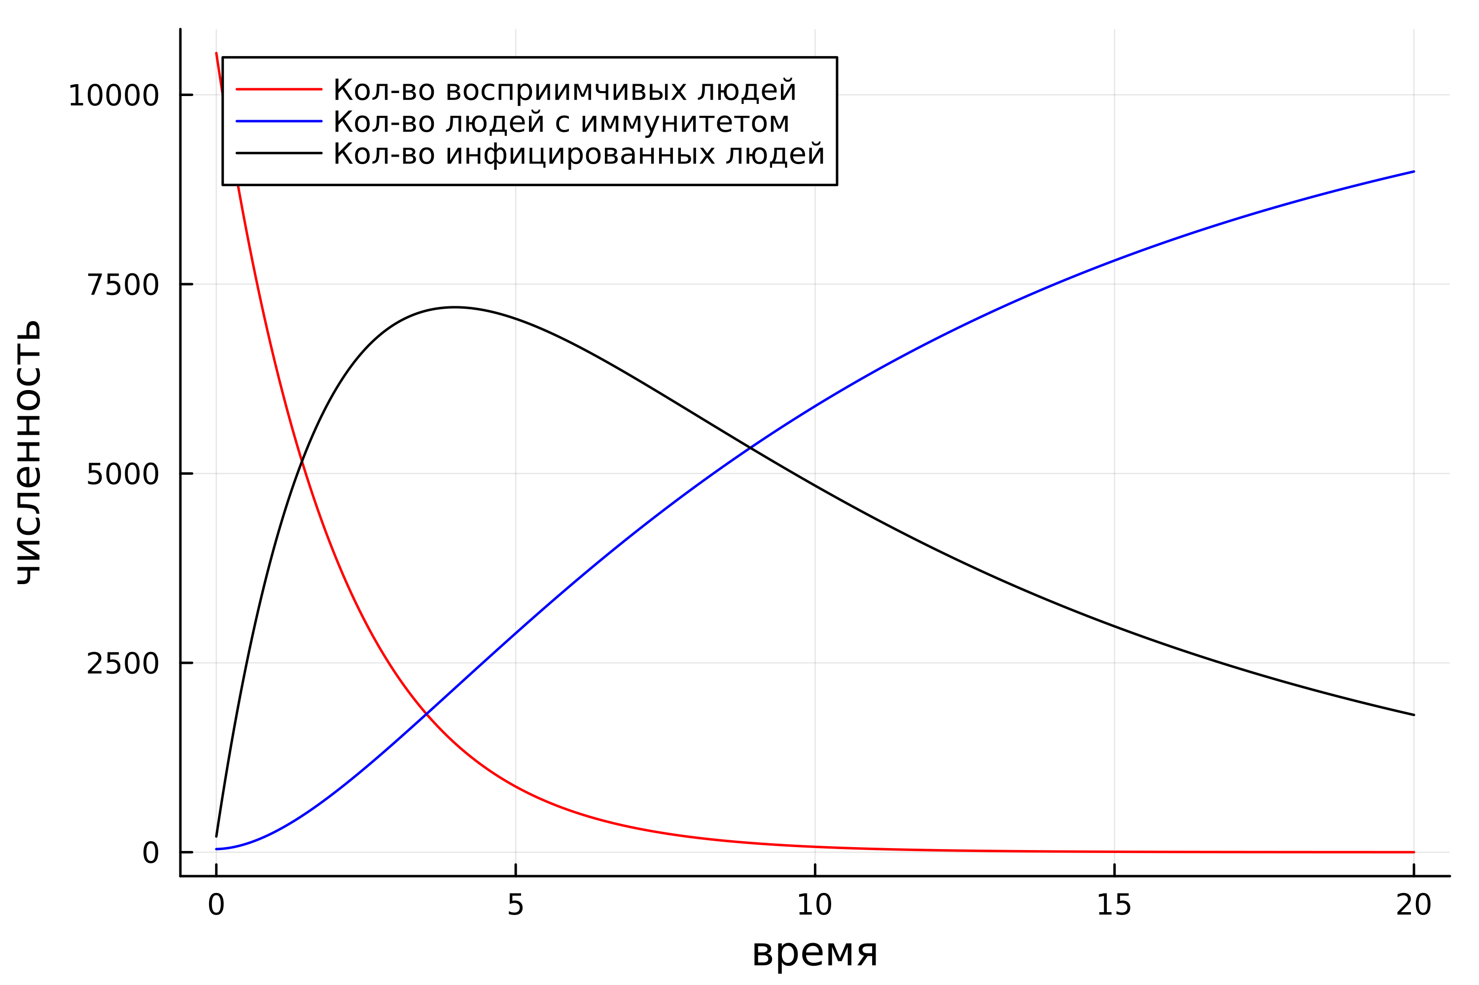

График моего заболеваемости в моем случае

# Выводы

В этой лабораторной работе мы изучили задачу эпидемии для двух случаев: с изолированными заболевшими и с не изолированными заболевшими. Кроме того, мы укрепили свои знания языка Julia